МУНИЦИПАЛЬНОЕ ОБРАЗОВАНИЕ ГОРОД НОЯБРЬСК

Муниципальное автономное дошкольное образовательное учреждение "Машенька"

муниципального образования город Ноябрьск

Конспект занятия

по развитию эмоционально-волевой сферы

у детей старшего дошкольного возраста

**«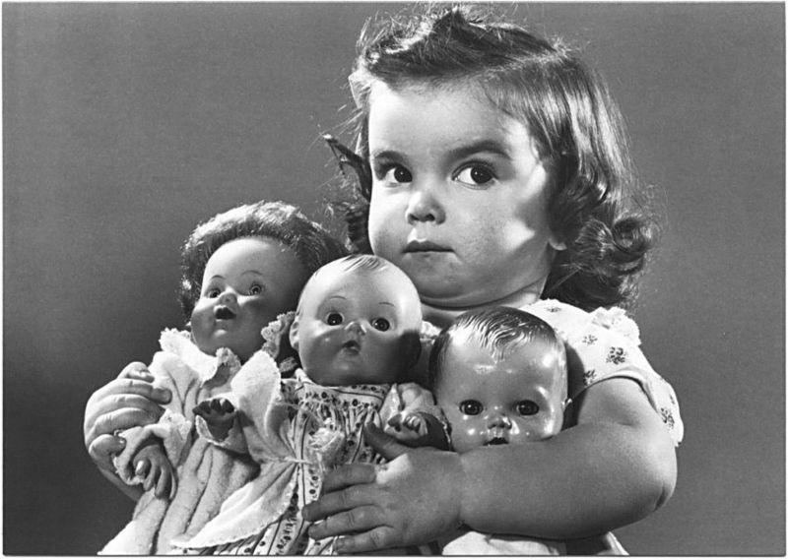Я и другие»**

Подготовила:

педагог – психолог

Гофман В.Н.

**Цель**: Учить детей анализировать свое эмоциональное состояние. Познакомить с понятием слова эгоист. Формировать навыки саморегуляции поведения, контроля эмоций.

1.**Приветствие. Игра «Именной круг».**

Психолог говорит : Здравствуйте дети, у меня в руках мяч, у кого он окажется, пусть назовет свое имя и расскажет, что он любит делать больше всего.

**Упражнение «Я и другие».**

Дети сидят на стульчиках. Психолог знакомит детей со словом эгоист.

Как называются люди, которые думают только о том, чтобы им было удобно и хорошо? Не знаете? Я вас сейчас познакомлю с новым словом «эгоист». Таких людей не любят нигде: ни в детском саду, ни в школе, ни во взрослой жизни. Можно ли «лечиться» от эгоизма? Можно! Нужно на­учиться думать о других и стать заботливым.

**Пальчиковая игра «Братцы»**

Психолог предлагает детям поиграть:

-Братец, принеси дрова!

-Заболела голова!

Четыре пальца согнуты. Большой палец, обращаясь с просьбой, дотрагивается до каждого поочередно. Отвечая, каждый распрямляется и вновь сгибается.

Средний, ты наколешь дров?

Я сегодня нездоров!

Ну, а ты затопишь печку?

Ох, болит мое сердечко.

Ты, меньшой, свари обед!

У меня силенок нет!

Что же, сделаю все сам,

Но обеда вам не дам! Голодать готовы?

Мы уже здоровы!

**Ситуации.**

Психолог предлагает ответить на вопросы :

Девочка с мороженым хочет втиснуться в переполненный автобус.

Кому и как мороженое может помешать в транспорте? (Ответы детей).

Кто способен защитить, уступить место малышу или старику: сильный или слабый, мо­лодой или старый, больной или здоровый? Ты мог бы быть сильным? (Ответы детей).

Ребенок с животным заходит в общественный транспорт. Безопасно ли будут чувство­вать себя пассажиры, если в транспорте едет соба­ка? (Ответы детей).

В детском саду и в школе на уроке начинают звонить мобильные телефоны. Звонки тихие и громкие.

Можно разговаривать по телефону в детском саду, в школе на уроке? (Ответы детей).

**Подвижная игра «Прятки».**

Психолог предлагает детям: нарисовать маленькие рисунки, выбрать водящего и по сигналу спрятаться с рисунками. Водящий находит прячущихся детей и

дети с удовольствием дарят ему свои рисунки .

**Упражнение «Лодочка»**

Дети сидят в кругу, психолог просит закрыть глаза и сделать из ладошек «лодочку». Затем он вкладывает каждому ребенку в ладошки стеклянный шарик — «болик» — и дает инструкцию: «Возьмите шарик в ладошки, согрейте его: сложите ладошки вместе, пока­тайте, подышите на него, согрейте своим дыханием, отдайте ему часть своего тепла и ласки. Откройте глаза. Посмотрите на шарик.

Психолог предлагает рассказать о своих чувствах во время выполнения упражнения

**Уцражнение « Я не подумал о других» ( стихотворение И.С. Панасюк) .**

Психолог предлагает выполнить уцражнение с имитацией движений:

Не знал я, чем себя занять,

и вышел просто погулять.

Вот лужа! Я в нее ногой!

Забрызгал всех прохожих.

Ой! «Что ты наделал?» — все кричат,

Вопят, орут, визжат, ворчат!

Я не забочусь о других,

Зачем мне думать о чужих?

С меня стекает грязь рекой.

Что мама скажет мне? Ой! Ой!

А мама мне сказала так:

Да, пачкать вещи ты мастак! Грязнуля ты, похоже,

Что ж, будешь спать в прихожей!

Нет, не хочу в прихожей спать, Хочу в любимую кровать!

Я вещи грязные стирал,

Я так трудился, так устал!

И сразу вспомнил о других,

Подумал: как же там у них?

А вдруг и тех, прохожих,

Заставят спать в прихожих?..

**Упражнение «Эмоциональное зеркало».**

Психолог предлагает детям разбиться на пары. Дети по очереди должны «отразить» и показать эмоци­ональное состояние друг друга.

Рефлексия.

Психолог говорит:

- Понравилось ли вам занятие?

- Что понравилось больше всего?

- Какие чувства вы испытали?

- Какое у вас настроение ?

- Спасибо, на этом наша встреча заканчивается. До встречи.

Подготовила:

педагог-психолог

Гофман В.Н.